1.2米入口展板粉碎机
越都1.2米入口展板粉碎机，专为校园内宣传材料处理而设计。它能轻松粉碎展示广告牌、会议广告板等各种展示板和说明材料，确保高效、安全、操作简便。
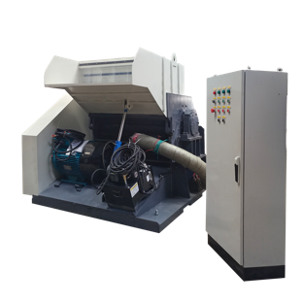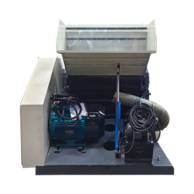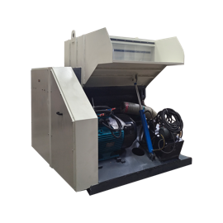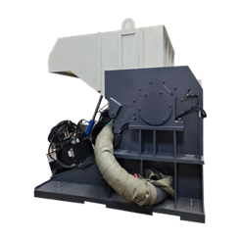

刀具有效切割宽度：12000mm
入口宽度：1.2米
整机尺寸：长1.6米，宽1.5米，高1.6米
粉碎尺寸：12mm （可调整尺寸）
功率：15kw
产能：500-800kg/小时

价格：30万元

1.2米入口展板粉碎机：高效销毁校园宣传材料和广告板

越都1.2米入口展板粉碎机，专为校园内宣传材料处理而设计。它能轻松粉碎展示广告牌、会议广告板等各种展示板和说明材料，确保高效、安全、操作简便。刀具有效切割宽度达12000mm，入口宽度1.2米，整机尺寸为长1.6米，宽1.5米，高1.6米。粉碎尺寸可调整至12mm，功率15kw，产能500-800kg/小时，是学校处理过期或废弃宣传材料的理想选择。

#展板粉碎机 #校园宣传材料处理 #广告牌粉碎 #会议广告板销毁 #展示板处理 #高效粉碎机 #环保设备 #大功率粉碎机 #可调粉碎尺寸 #校园设备 #校园环保 #废弃材料处理 #越都粉碎机 #安全操作 #环保销毁设备

